FOAMGLAS® BOARD T3+

Deutsche FOAMGLAS

Eigenschaften

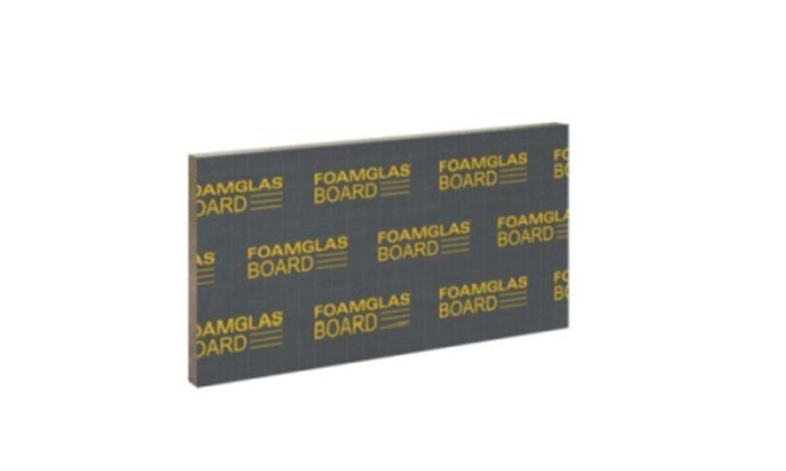

Anwendungsgebiet Wärmedämmstoff

WAB, WAP, WI, WTR, WZ

Ausführung

Platte

Farbton

schwarz

Werkstoff

Schaumglas

Breite (mm)

600,00

Länge (mm)

1.200,00

Brandverhalten

A, A1

Chemische Beständigkeit

chemikalienbeständig gem. Herstellerangabe, säurebeständig

Kantenausführung

gerade

Kaschierung

beidseitig

Werkstoff Kaschierung, Beschichtung

PE-Folie, Vlies

Wärmeleitfähigkeit (W/(m\*K))

0,04

Anwendungsgebiet

Fassade und 2-Schalen-Mauerwerk (Kerndämmung) | Innendämmung (hinter Vormauerungen oder Ständerkonstruktionen)

Biegefestigkeit

≥ 400 kPa

Druckfestigkeit

≥ 500 kPa

Punktlast

≤ 1.5 mm

Wasserdampfdiffusionswiderstandszahl µ

∞ (unendlich)

Weitere Eigenschaften

konstant wärmedämmend | schädlingssicher | hoch druckfest | maßbeständig | ökologisch | Radonschutz | dampfdicht

Wärmeausdehnungskoeffizient

9.0 x 10-6 K-1

Wärmespeicherkapazität

1000 J/(kg·K)

Zugfestigkeit

≥ 150 kPa

Wasserbeständigkeit

wasserundurchlässig

Temperaturbeständigkeit

-265 - 430 °C